Pozdravljen, Timotej

Preberi si vse iz učbenika na strani 195 in še poglej v svoj zvezek, če si prepisal zgornji okvirček na strani 196.

V zvezek preriši tabele in grafe: na levi strani je tabela, desno je že narisan graf, samo prepiši.

- f(x)= 2x+4

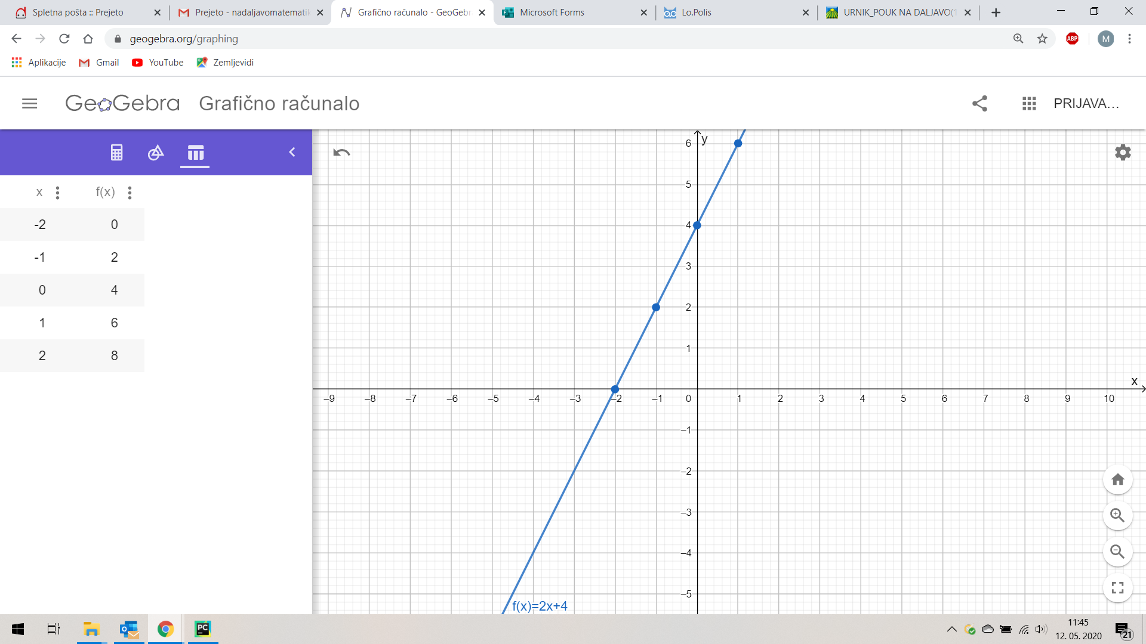

- f(x)= -x+4

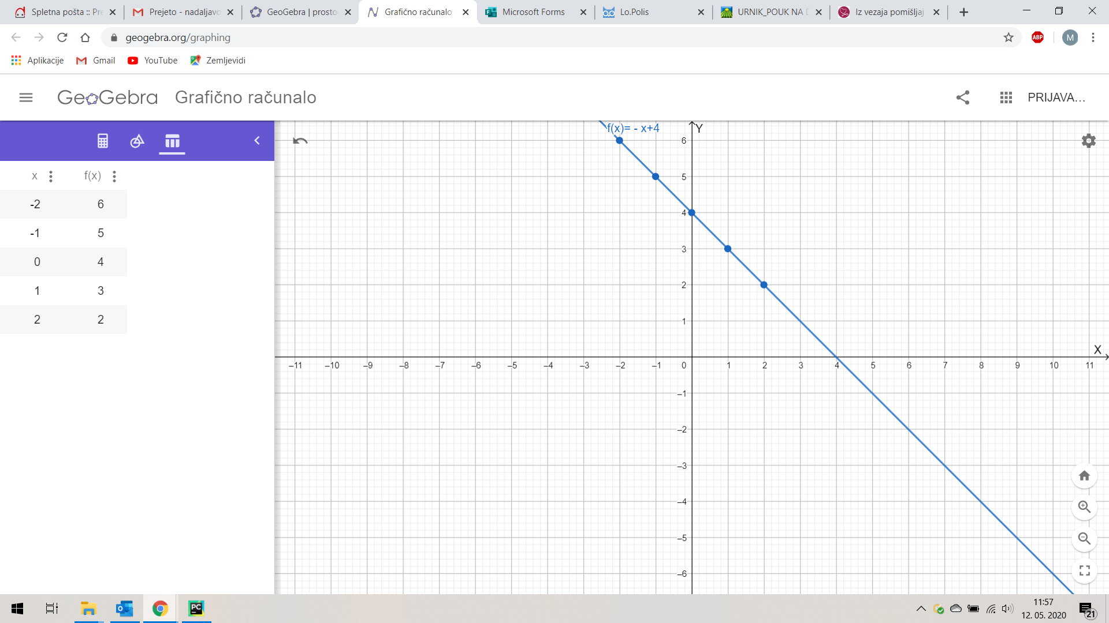

- f(x)= -2x+6

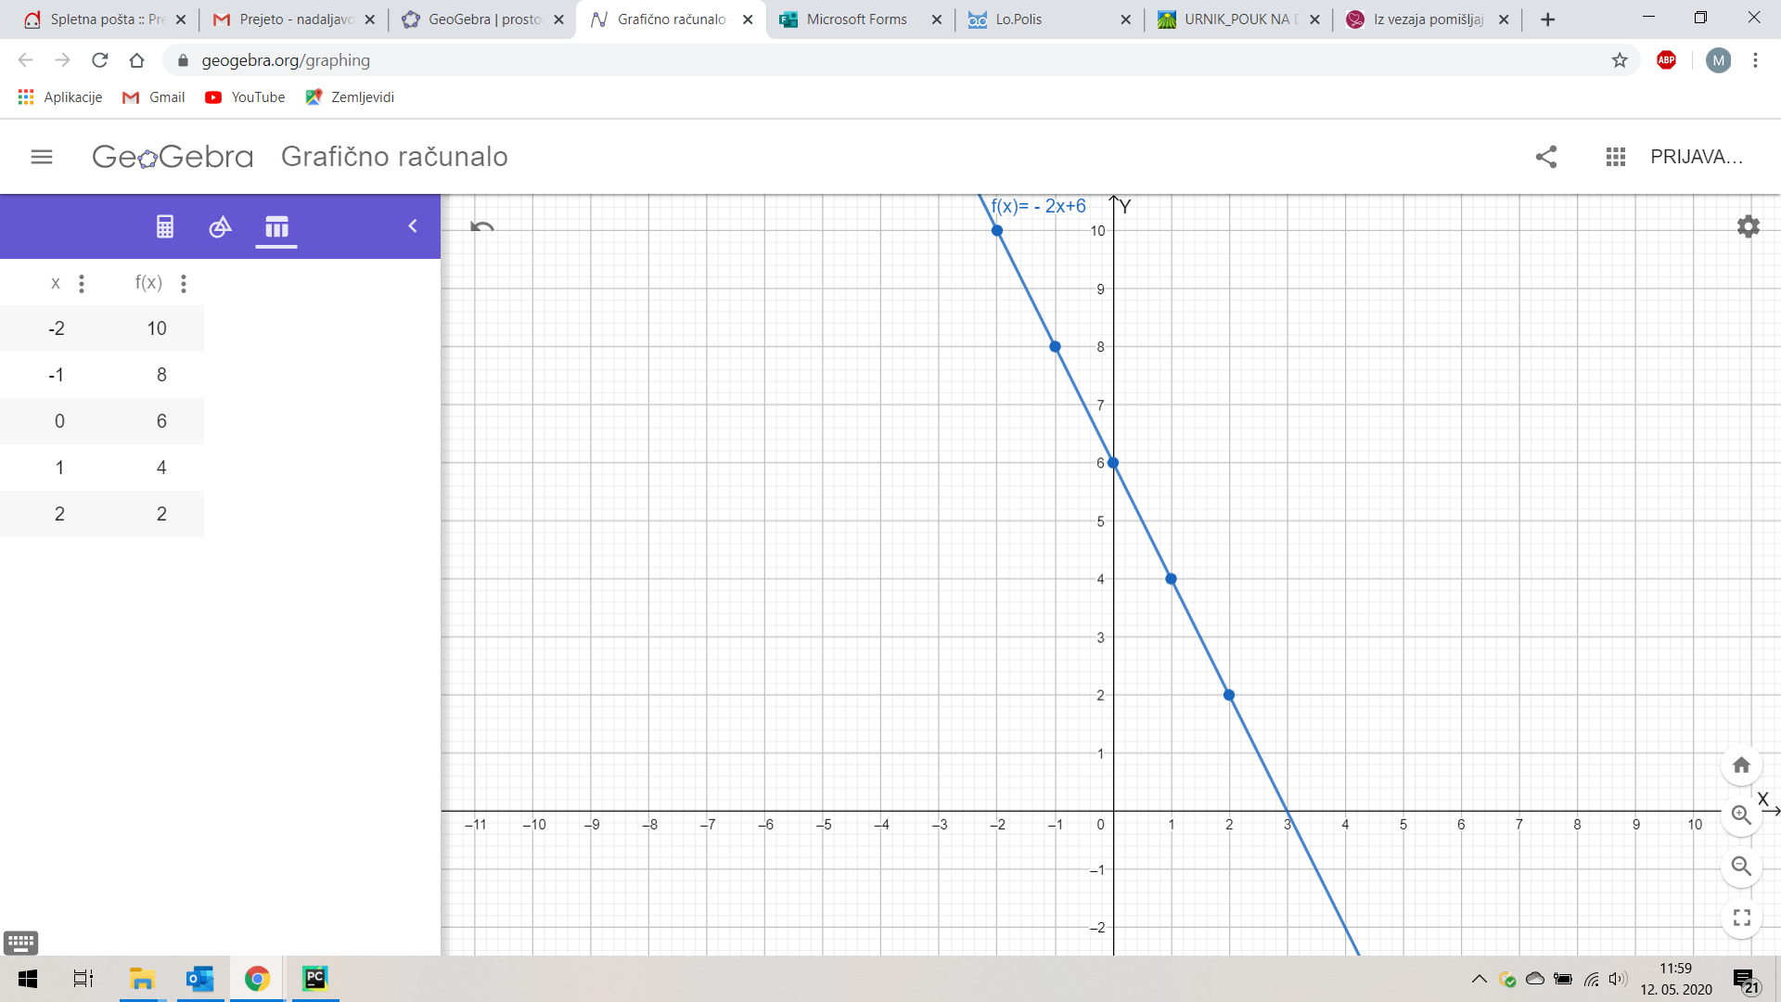

NE POZABI!!!
V petek moraš oddati projektno nalogo, sestavljeno geometrijsko telo.
Naloga bo ocenjena. Poišči doma odpadno embalažo in jo zlepi skupaj v en motiv. Če imaš kakršnokoli vprašanje, pa napiši. Poglej si navodila in naslovnico, ki sem vam jih poslala.

